

**КОММЕРЧЕСКОЕ ПРЕДЛОЖЕНИЕ   
ПРОДАЕТСЯ  
Действующий производственно-складской комплекс площадью 1220 м² с земельным участком 1 Га**

Адрес: **Приморский край, р-н. Черниговский, с. Черниговка, ул. Набережная,**

**д. 43а, 43**

Контактное лицо: Неволин Александр, +7-922-133-95-27 (Whatsapp Picture background; Telegram Picture background)

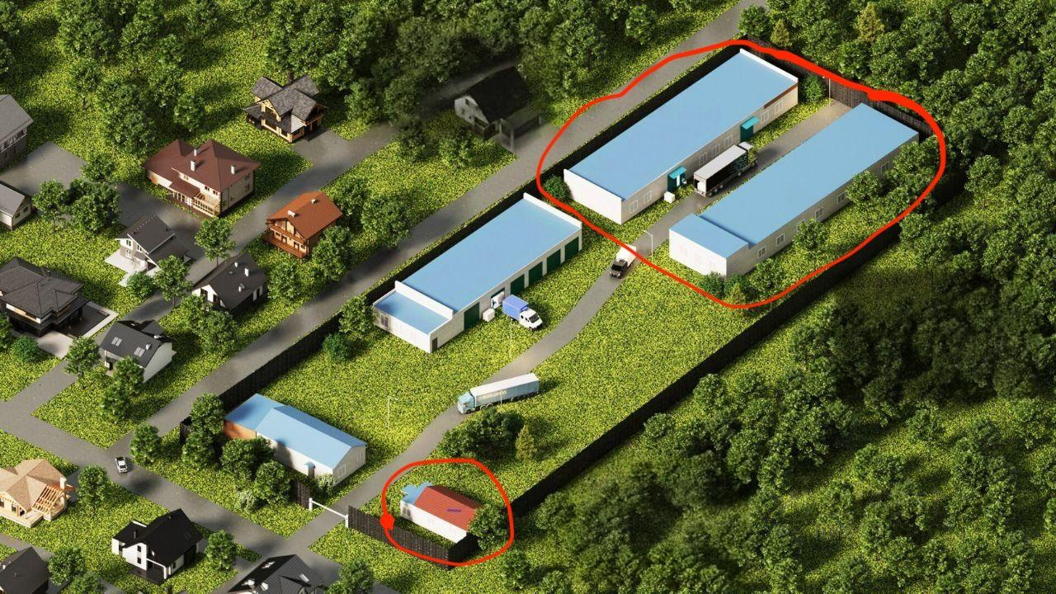

**Условия продажи: коммерческие торги**

**Тип:** Аукцион на повышение

**ЭТП: Росэлторг**

**Дата планируемых торгов: 05.09.2025 (пятница)**

**Начальная цена**:  5 800 000 руб.

**Задаток участника:** 174 000 руб.

**Шаг аукциона:** 40 000 руб.

**Состав лота:**

• Административное здание — 81,9 м² (офисы)

• Производственный корпус — 530,6 м² (высокие потолки, бетонные полы, офисная часть с отдельным входом)

• Кирпичный склад — 603,8 м² (подходит под холодное хранение)

• Земельный участок 10 000 м² в собственности (каждое здание на своём ЗУ)

**Ключевые моменты:**

**Возможное использование:**

• Производство (в т.ч. фасовка, упаковка, пищевая продукция)

• Производство с глубокой переработкой (в том числе сельхозсырья)

• Складская логистика, фулфилмент для e-commerce

• Оптовая база или интернет-магазин со складом

• Автосервис, техцентр

Ранее на объекте размещалось производство и хранение мёда — можно быстро возобновить профиль или адаптировать под новый проект.

**Преимущества:**

Цена снижена, кадастровая стоимость около 12 млн. руб.!

Готовая инфраструктура — экономия на запуске бизнес-проекта 5 и более млн. руб.

* Возможность быстрого начала бизнеса с минимальными капитальными затратами
* Свободное назначение — легко адаптировать под Вашу бизнес-модель
* Локация с потенциалом: склад и производство в пределах 2 часов езды до Владивостока, 1 час до Уссурийска; граница с Китаем

• Асфальтированный подъезд и охраняемая территория

• Автономные системы отопления и водоснабжения

**Местоположение**

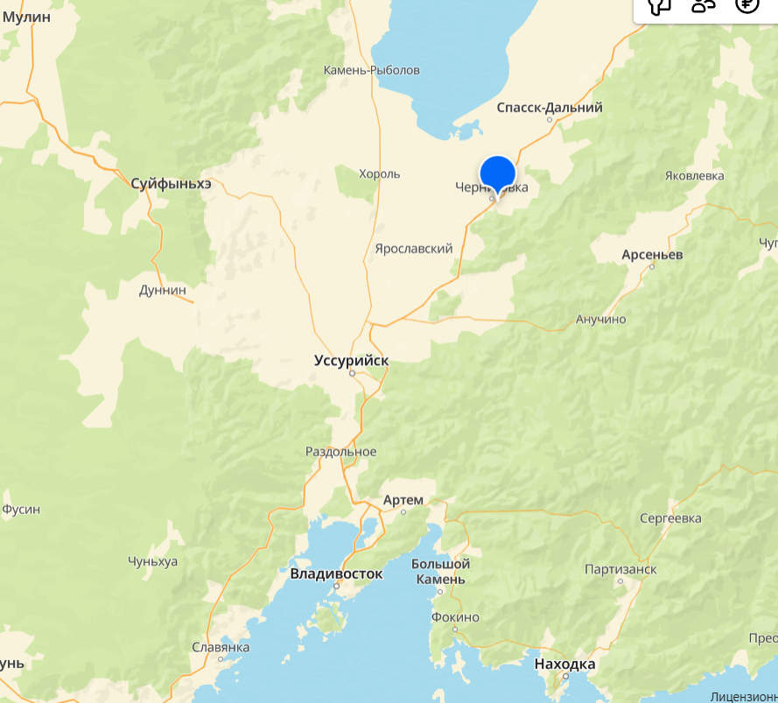

**Готовы предоставить интересующую Вас информацию! Обращайтесь с любыми вопросами по этой недвижимости**

  
C уважением,  
Неволин Александр Дмитриевич  
Менеджер отдела организации торгов.  
Аукционного дома «ТОРГИ-РУ».

+7 922 204 22 27

+7 922 133 95 27  
+7 (343) 227-27-02

[8-800-100-49-95](tel:88001004995)

e-mail: [89221339527@torgi-ru.ru](https://e.mail.ru/compose?To=89221339527@torgi%2dru.ru)